检 测 报 告

试验名称：密度

主检： |  | 日期： | 2022年10月25日
审核： |  | 日期： | 年月日
批准： |  | 日期： | 年月日

北京光华荣昌汽车部件有限公司实验室

声 明

- 报告无实验室“检测专用章”无效。
- 报告无主检、审核、批准人签字无效。
- 报告涂改无效。
⑷ 复制报告未重新加盖“检测专用章”无效。
⑸ 对检测报告若有异议，请收到报告后15个工作日内通知实验室。
⑹ 送样检测仅对样品负责。
⑺ 电子版报告无安全密码无效

试验单位：北京光华荣昌汽车部件有限公司实验室
地 址：北京市昌平区流村镇工业园区
电 话： (010) 60793358-5711 邮 编：102200
样品名称 | 副座垫泡棉总成 | 车 型 | M3000S
样品件号 | SHT0012345 | 样品数量 | 1件
委托单位 | 西安技术质量部 | 生产单位 | /
送 样 者 | 付佳  电话：19929031385 | 送样日期 | 2024年9月9日
试验地点 | 北京光华荣昌汽车部件有限公司实验室 | 试验日期 | 2024年9月11日
试验项目 | 密度
试验标准 | GB 6343-2009
试验状态 | 量产品
试验结论 | 对2024年9月9日西安技术质量部送检的 M3000S副座垫泡棉总成按照GB 6343-2009进行密度检测，经检测符合标准要求。
备 注 | /

一、试验条件
试验时间： | 2024年9月11日—2024年9月11日
试验地点： | 北京光华荣昌汽车部件有限公司实验室
试验人员： | 李亚平
环境温/湿度： | 温度：23℃；湿度：52%
二、试验仪器设备
序号 | 设备名称 | 设备编号 | 规格型号 | 厂家 | 精度 | 有效期
1 | 电子计数秤 | Q-025 | BCS-3-SX | 佰伦斯电子科技有限公司 | 0.1g | 2024年11月12日
2 | 数显卡尺 | L-145 | 0-300mm | LINKS | 0.01mm | 2024年11月12日
三、试验方法及评价标准
1、试验方法
将全部去除表皮的样件在温度23±2℃和相对湿度50±10%环境调节16h,并在温度23±2℃和相对湿度50±10%环境下对每个尺寸测量三个位置，分别计算每个尺寸平均值，并计算试样体积。
称量试样，精度到0.5%，单位为克（g）。
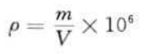
2、评价标准
60±10kg/m³
四、标准偏离
1、标准偏离
无
五、试验结果
1、试验结果
样品名称及编号 |  |  |  | 副座垫泡棉总成 103-002-202409
序号 | 位置 | 尺寸(mm) |  |  | 平均值(mm) | 体积（mm³） | 重量（g） | 密度  （kg/m³）
NO.1 | 长 | 101.09 | 100.96 | 100.80 | 100.95 | 104790.392 | 6.0 | 57.3
NO.1 | 宽 | 100.39 | 100.46 | 100.42 | 100.42 | 104790.392 | 6.0 | 57.3
NO.1 | 高 | 10.63 | 10.30 | 10.08 | 10.33 | 104790.392 | 6.0 | 57.3
NO.2 | 长 | 100.88 | 100.64 | 100.93 | 100.81 | 116783.310 | 6.0 | 51.4
NO.2 | 宽 | 101.59 | 101.44 | 101.36 | 101.46 | 116783.310 | 6.0 | 51.4
NO.2 | 高 | 11.72 | 11.22 | 11.31 | 11.41 | 116783.310 | 6.0 | 51.4
NO.3 | 长 | 101.89 | 101.63 | 101.90 | 101.80 | 113268.812 | 6.2 | 54.7
NO.3 | 宽 | 100.35 | 100.41 | 100.09 | 100.29 | 113268.812 | 6.2 | 54.7
NO.3 | 高 | 11.20 | 11.25 | 10.83 | 11.09 | 113268.812 | 6.2 | 54.7
NO.4 | 长 | 100.93 | 101.36 | 100.84 | 101.04 | 109426.710 | 6.2 | 56.7
NO.4 | 宽 | 101.17 | 101.82 | 101.69 | 101.56 | 109426.710 | 6.2 | 56.7
NO.4 | 高 | 10.46 | 10.80 | 10.73 | 10.66 | 109426.710 | 6.2 | 56.7
NO.5 | 长 | 101.18 | 100.84 | 100.86 | 100.96 | 106268.734 | 6.4 | 60.2
NO.5 | 宽 | 101.86 | 101.77 | 101.27 | 101.63 | 106268.734 | 6.4 | 60.2
NO.5 | 高 | 10.23 | 10.52 | 10.32 | 10.35 | 106268.734 | 6.4 | 60.2
平均值（kg/m³） |  |  |  |  |  |  |  | 56.1

六、试验照片
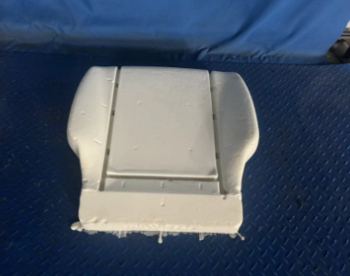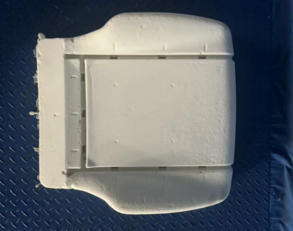
试验前
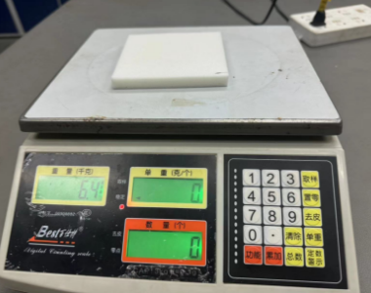
试验中
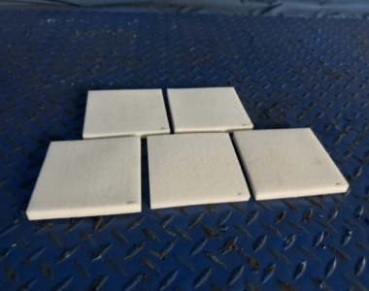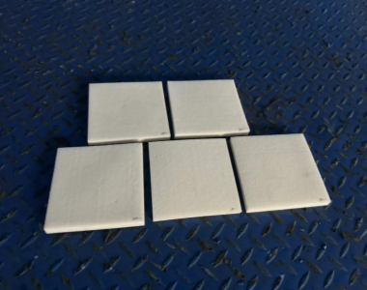
试验后
**报告结束**

